REGULAMIN
XVI OGÓLNOPOLSKIEGO KONKURSU LITERACKIEGO
„OKNO”
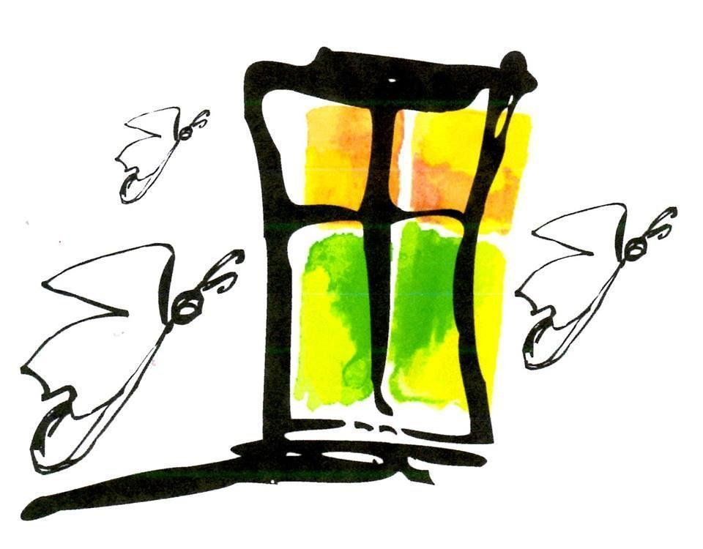
ORGANIZATORZY:
- Młodzieżowy Dom Kultury w Chorzowie

UBIEGAMY SIĘ O PATRONAT HONOROWY:
- Śląskiego Kuratora Oświaty
- Prezydenta Miasta Chorzów

PATRONAT MEDIALNY:
- portal „chorzowianin.pl

UBIEGAMY SIĘ O PATRONAT PROMOCYJNY:
- Instytutu Myśli Polskiej im. Wojciecha Korfantego
- Kwartalnika Kulturalnego - „Opcje”
- Miesięcznika Społeczno-Kulturalnego - „Śląsk”
- Wydawnictwa „ISKRY”
- Fundacji Okularnicy im. Agnieszki Osieckiej

I. CELE KONKURSU:
- Rozbudzanie wśród dzieci i młodzieży zainteresowania literaturą.
- Przygotowanie dzieci i młodzieży do uczestnictwa w kulturze.
- Zachęcanie do kreatywnego spojrzenia na świat.
- Pobudzenie wrażliwości.
- Promocja talentów literackich (poprzez druk nagrodzonych utworów w tomiku).

II. WARUNKI UCZESTNICTWA:
- Konkurs przeznaczony jest dla młodzieży w wieku od 10 do 16 lat.
- Na adres e- mail okno2022konkurs@mdkchorzow.com należy przesłać w wersji elektronicznej w formacie PDF.
- Trzy utwory poetyckie i/lub
- Jeden utwór prozatorski do 10 stron maszynopisu.
UWAGA każdy plik PDF musi mieć pełną nazwę: godło autora i tytuł pracy (nie przyjmujemy plików, których nazwa jest numerem wygenerowanym przez program/aplikację). W przypadku prac zgłaszanych przez nauczycieli/instruktorów każdego podopiecznego należy zgłosić w osobnej wiadomości e-mail =>> 1 zgłoszenie = 1 e-mail (nie otwieramy folderów skompresowanych - ZIP).
- Tematyka prac jest dowolna.
- Prace muszą być pracami własnymi.
- Prace nie mogą być wcześniej nagradzane i publikowane w formie książki, antologii, druku w czasopiśmie lub e-booku.
- Prace powinny być napisane według następujących ustawień:
- czcionka Times New Roman, rozmiar 12,
- odstępy między wierszami – interlinia 1,5,
- margines dolny, górny oraz boczny 2,5 cm (normalny).
- Każda nadesłana na konkurs praca powinna być oznaczona godłem (słowo lub wyrażenie będące umownym znakiem autora, nie może to być znak graficzny). Godło stanowi TEMAT wiadomości e-mail, do której dołączone są prace konkursowe (w formie załącznika a nie treści wiadomości). Godło znajduje się w prawym górnym rogu na pierwszej stronie każdej pracy konkursowej.
- Do wiadomości email należy załączyć skan lub zdjęcie czytelnie i kompletnie wypełnionego oraz odręcznie podpisanego załącznika do regulaminu.
W kwestionariuszu należy umieścić godło oraz prawdziwe dane autora (nie pseudonim artystyczny).
- PRACE, KTÓRE NIE BĘDĄ SPEŁNIAŁY WYŻEJ WYMIENIONYCH WYMOGÓW BĘDĄ ODRZUCANE.
- Koszty przyjazdu na uroczyste wręczenie nagród ponosi uczestnik konkursu (jeśli możliwe będzie zorganizowanie takiej uroczystości).

III. TERMINY:
- Prace należy przesłać do 11 kwietnia 2022 r. na adres e-mail: okno2022konkurs@mdkchorzow.com temat wiadomości: godło uczestnika.

- Podsumowanie konkursu nastąpi do 30 maja 2022 r. Wyniki konkursu zostaną opublikowane na stronie www.mdkchorzow.pl oraz na fb placówki.
IV. NAGRODY:
- Powołane przez organizatorów jury dokona oceny nadesłanych prac oraz zadecyduje o podziale nagród. Jury nie będzie miało dostępu do adresu e-mail uczestnika, otrzyma jedynie pracę opatrzoną godłem.
- Prace będą oceniane w dwóch przedziałach wiekowych:
- uczniowie urodzeni w latach (2006-2009),
- uczniowie urodzeni w latach (2010-2012).
- Organizatorzy przewidują nagrody rzeczowe w każdej grupie wiekowej, dla laureatów I, II i III miejsca w dziedzinie prozy a także I, II i III miejsca w dziedzinie poezji oraz ewentualne wyróżnienia.

V. USTALENIA KOŃCOWE:
- Sprawy nieujęte w regulaminie rozstrzyga organizator.
- Koordynatorki imprezy: Justyna Szturma (j.szturma@mdkchorzow.pl); Małgorzata Grabiańska - Kosior (m.grabianska_kosior@mdkchorzow.pl)
Klauzula informacyjna dla uczestników Ogólnopolskiego Konkursu Literackiego „OKNO”
Zgodnie z art. 13 ust. 1 i 2 ogólnego rozporządzenia o ochronie danych osobowych z dnia 27 kwietnia 2016 r. (zwanego dalej „RODO”) informuję Panią/Pana, że:
- administratorem zbieranych danych jest Młodzieżowy Dom Kultury z siedzibą w Chorzowie, przy ul. Józefa Lompy 13;
- z naszym inspektorem ochrony danych można skontaktować się przez e-mail: biuro@bitprotect.pl;
- celami przetwarzania danych są: organizacja i przeprowadzenie wydarzenia, rozliczenie wydarzenia i przyznanych nagród, publikacja wyników, promocja MDK oraz archiwizowanie wydarzeń MDK ;
- podstawą prawną przetwarzania danych jest art. 6 ust. 1 lit. a) i / lub art. 9 ust 2 lit. a) RODO;
- dane nie będą udostępniane podmiotom innym niż wskazane w zgodzie, chyba że będą uprawnione na mocy przepisów prawa;
- dane będą przechowywane do momentu zrealizowania celów wydarzenia, a następnie przez okres wynikający z ustawy z dnia 14 lipca 1983 r. o narodowym zasobie archiwalnym i archiwach;
- podanie danych identyfikacyjnych jest dobrowolne, jednakże niezbędne do wzięcia udziału w konkursie; zgoda na publikację wyników konkursu oraz wizerunku jest dobrowolna i nie jest uzależnione od niej wzięcie udziału w konkursie;
- zgodę można wycofać w dowolnym momencie, jednak bez wpływu na przetwarzanie, którego dokonano na podstawie zgody przed jej cofnięciem; formularz i sposób wycofania zgody zostały określone w regulaminie;
- przysługuje Pani/Panu prawo dostępu do swoich danych oraz – z uwzględnieniem przepisów – prawa do sprostowania danych, ich usunięcia, ograniczenia przetwarzania i do wniesienia sprzeciwu;
- przysługuje Pani/Panu również prawo wniesienia skargi do Prezesa Urzędu Ochrony Danych Osobowych, jeśli uważa Pani/Pan, że przetwarzanie narusza powyższe prawa lub RODO;
- w oparciu o przetwarzane dane nie będzie miało miejsca zautomatyzowane podejmowanie decyzji ani profilowanie.

*Załącznik Nr 1 do Regulaminu Ogólnopolskiego Konkursu Literackiego „OKNO”

Dane osobowe uczestnika konkursu:
Imię
Nazwisko
Data urodzenia
Adres zamieszkania
(ulica, nr domu, nr lokalu, miejscowość, kod pocztowy)
Numer telefonu
Adres e-mail
Nazwa szkoły
Przedział wiekowy  (proszę zaznaczyć odpowiedni) | - uczniowie urodzeni w latach (2006 – 2009)  - uczniowie urodzeni w latach (2010 – 2012)
Godło
Tytuł utworu
Praca wykonana pod kierunkiem/ opieka merytoryczna: | Imię nazwisko
 | Telefon kontaktowy

*Załącznik Nr 2 do Regulaminu Ogólnopolskiego Konkursu Literackiego „OKNO”
ZGODA NA UDZIAŁ W OGÓLNOPOLSKIM KONKURSIE LITERACKIM “OKNO”
organizowanym przez Młodzieżowy Dom Kultury w Chorzowie, przy ul. Lompy 13.
Wyrażam zgodę na udział mojego dziecka w wyżej wymienionym wydarzeniu:
……………………………………………………………………………………………….……………..................................
imię i nazwisko dziecka
Wyrażam zgodę/nie wyrażam zgody* na nieodpłatną publikację: imienia, nazwiska, wieku, klasy, szkoły, wizerunku utrwalonego
w postaci zdjęć i nagrań, na stronie internetowej MDK www.mdkchorzow.pl, na profilu MDK na Facebook’u Młodzieżowy Dom Kultury w Chorzowie, TV, prasie i powstałych publikacjach, dyplomach, plakatach oraz tablicach ściennych w siedzibie MDK.
………………………………………
data i podpis rodzica/opiekuna prawnego uczestnika konkursu
* - skreślić niepotrzebne
OŚWIADCZENIE

Oświadczam, iż przekazane prace konkursowe nie były wcześniej nagradzane i publikowane oraz nie naruszają majątkowych i osobistych praw autorskich osób trzecich.

………………………………………
data i podpis rodzica/opiekuna prawnego uczestnika konkursu
Klauzula informacyjna dla uczestników Ogólnopolskiego Konkursu Literackiego „OKNO”
Zgodnie z art. 13 ust. 1 i 2 ogólnego rozporządzenia o ochronie danych osobowych z dnia 27 kwietnia 2016 r. (zwanego dalej „RODO”) informuję Panią/Pana, że:
- administratorem zbieranych danych jest Młodzieżowy Dom Kultury z siedzibą w Chorzowie, przy ul. Józefa Lompy 13;
- z naszym inspektorem ochrony danych można skontaktować się przez e-mail: biuro@bitprotect.pl;
- celami przetwarzania danych są: organizacja i przeprowadzenie wydarzenia, rozliczenie wydarzenia i przyznanych nagród, publikacja wyników, promocja MDK oraz archiwizowanie wydarzeń MDK ;
- podstawą prawną przetwarzania danych jest art. 6 ust. 1 lit. a) i / lub art. 9 ust 2 lit. a) RODO;
- dane nie będą udostępniane podmiotom innym niż wskazane w zgodzie, chyba że będą uprawnione na mocy przepisów prawa;
- dane będą przechowywane do momentu zrealizowania celów wydarzenia, a następnie przez okres wynikający z ustawy z dnia 14 lipca 1983 r. o narodowym zasobie archiwalnym i archiwach;
- podanie danych identyfikacyjnych jest dobrowolne, jednakże niezbędne do wzięcia udziału w konkursie; zgoda na publikację wyników konkursu oraz wizerunku jest dobrowolna i nie jest uzależnione od niej wzięcie udziału w konkursie;
- zgodę można wycofać w dowolnym momencie, jednak bez wpływu na przetwarzanie, którego dokonano na podstawie zgody przed jej cofnięciem; formularz i sposób wycofania zgody zostały określone w regulaminie;
- przysługuje Pani/Panu prawo dostępu do swoich danych oraz – z uwzględnieniem przepisów – prawa do sprostowania danych, ich usunięcia, ograniczenia przetwarzania i do wniesienia sprzeciwu;
- przysługuje Pani/Panu również prawo wniesienia skargi do Prezesa Urzędu Ochrony Danych Osobowych, jeśli uważa Pani/Pan, że przetwarzanie narusza powyższe prawa lub RODO;
- w oparciu o przetwarzane dane nie będzie miało miejsca zautomatyzowane podejmowanie decyzji ani profilowanie.

Oświadczam, że zapoznałam/ zapoznałem się z klauzulą informacyjną

………………………………………
data i podpis rodzica/opiekuna prawnego uczestnika konkursu

